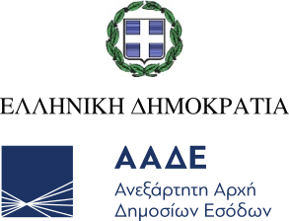
Αθήνα, 10 Δεκεμβρίου 2025

ΔΕΛΤΙΟ ΤΥΠΟΥ
ΑΑΔΕ: Ανάκληση αλκοολούχου ποτού «DISARONNO» από το Γενικό Χημείο του Κράτους λόγω πιθανής παρουσίας θραυσμάτων γυαλιού
Στην ανάκληση συγκεκριμένης παρτίδας του λικέρ DISARONNO προχωρά η Γενική Διεύθυνση του Γενικού Χημείου του Κράτους (ΓΔ ΓΧΚ) της ΑΑΔΕ, σε συνέχεια ενημέρωσης που έλαβε από εταιρεία διακίνησης αλκοολούχων ποτών σχετικά με την πιθανή παρουσία θραυσμάτων γυαλιού.
Ειδικότερα, στο πλαίσιο του συνεχούς αυτοελέγχου της γραμμής παραγωγής της ιταλικής εταιρείας που παράγει το λικέρ εντοπίστηκε ανωμαλία σε μία από τις γραμμές εμφιάλωσης. Αυτό είχε ως αποτέλεσμα την πιθανή παρουσία μικροθραυσμάτων γυαλιού, σε ορισμένες μονάδες που ανήκουν σε συγκεκριμένη παρτίδα λικέρ, που έχουν διατεθεί στην ελληνική αγορά. Κατά δήλωση της παραγωγού εταιρείας τα θραύσματα, εφόσον υπάρχουν, ενδέχεται να μην είναι ορατά.
Πιο συγκεκριμένα η ανάκληση αφορά το λικέρ με:
- Εμπορική Ονομασία: «DISARONNO»
- Διακριτική Ένδειξη: «ORIGINALE» 500 YEARS LIMITED EDITION (συλλεκτική φιάλη 500 ετών)
- Προέλευση: Ιταλία (παρασκευάστρια εταιρεία: ILLVA SARONNO S.p.A.)
- Συσκευασία: Φιάλες όγκου 700 mL
- Ένδειξη Παρτίδας: 25372
Η επιχείρηση που διακινεί το προϊόν στην Ελλάδα, σε συνεργασία με τις αρμόδιες υπηρεσίες της ΓΔ ΓΧΚ της ΑΑΔΕ, προχωρά ήδη στην άμεση απόσυρση του συνόλου των διακινηθεισών ποσοτήτων της προαναφερόμενης παρτίδας από την εγχώρια αγορά. Σχετικοί έλεγχοι βρίσκονται σε εξέλιξη.
Καλούνται οι καταναλωτές που έχουν ήδη προμηθευτεί το παραπάνω προϊόν να μην το καταναλώσουν (δείτε τη σχετική φωτογραφία παρακάτω).

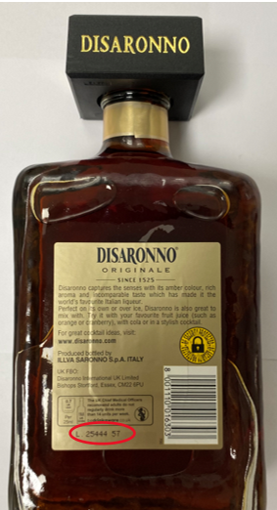
Εδώ αναγράφεται η ένδειξη παρτίδας 25372

